Lección 3: Escojamos objetos para comparar su longitud indirectamente
- Comparemos la longitud de objetos que no se pueden mover.

Calentamiento: Observa y pregúntate: Más lápices
¿Qué observas?
¿Qué te preguntas?
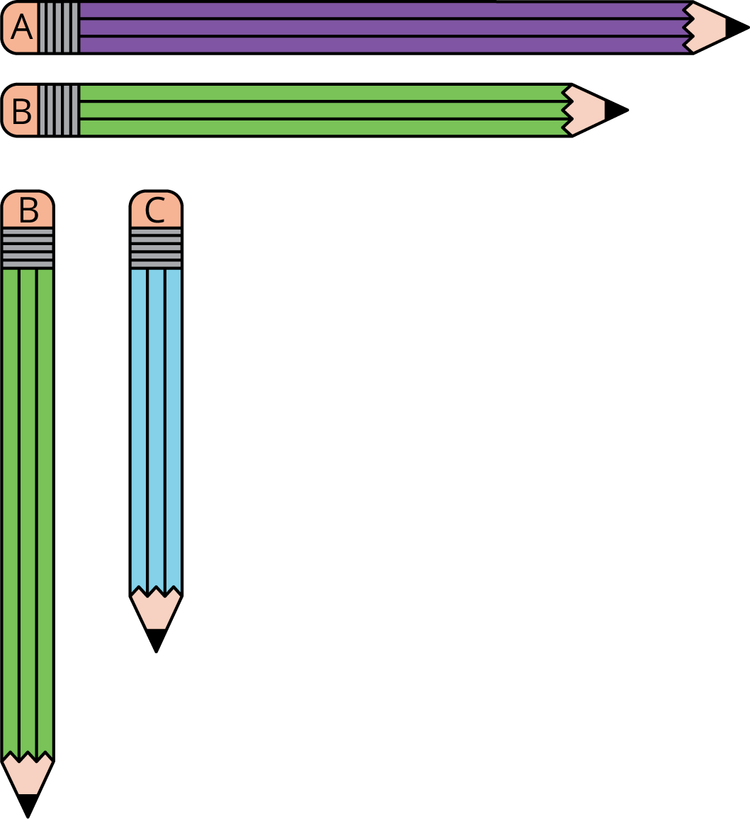

3.1: Mai y Clare caminan a la escuela
¿Quién recorre un camino más corto a la escuela: Clare o Mai? ¿Cómo lo sabes?
Prepárate para explicar cómo pensaste de una forma que los demás entiendan.
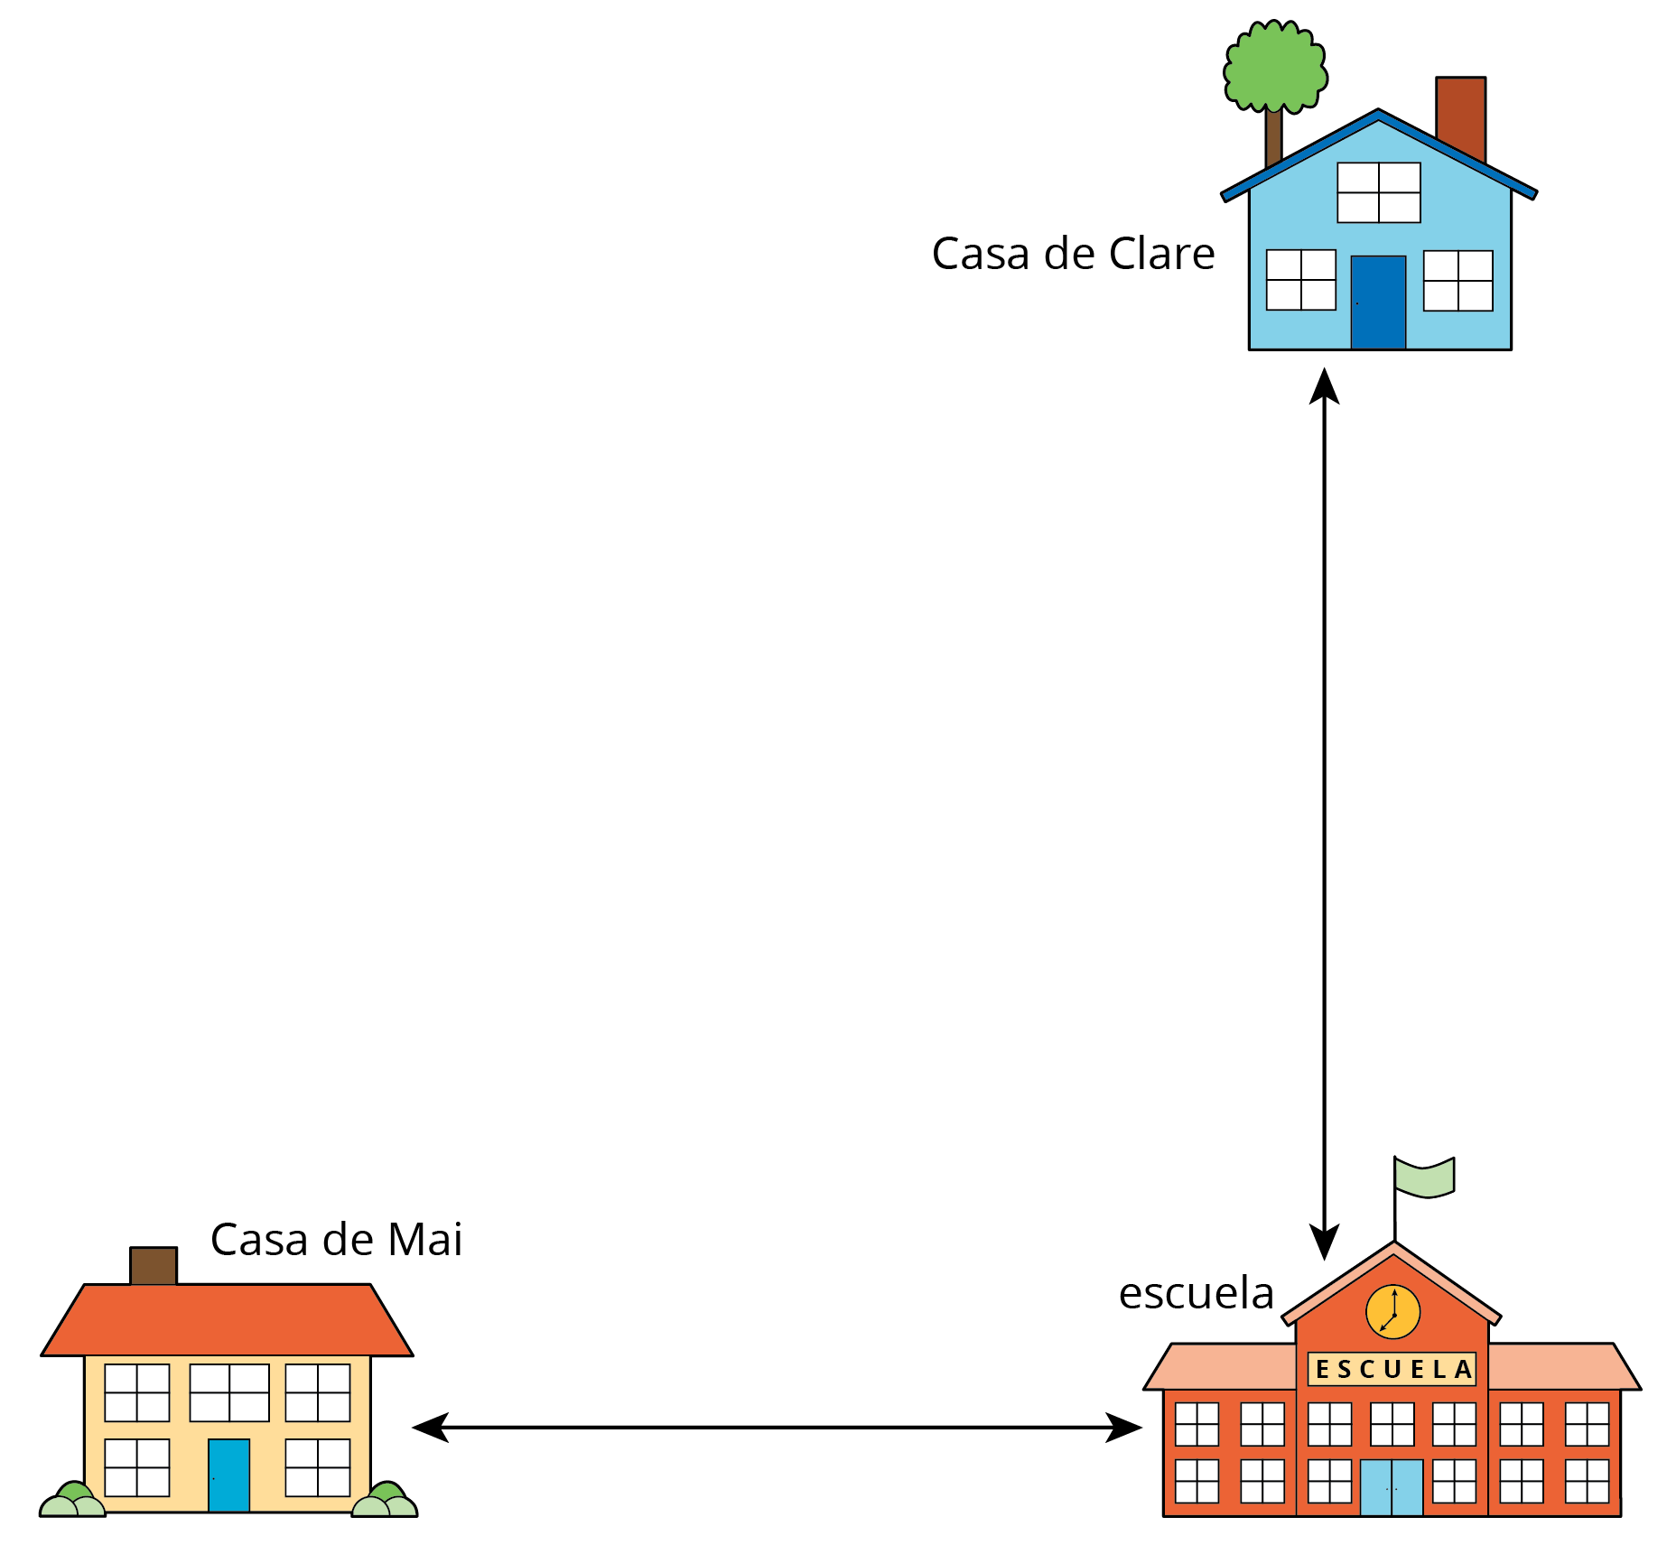

3.2: ¿Cabrá?
- ¿El escritorio del profesor cabría por la puerta?
- Muestra cómo pensaste. Usa dibujos, números o palabras.
- ¿Un pupitre de estudiante cabría por la puerta?
- Muestra cómo pensaste. Usa dibujos, números o palabras.
- ¿Cuál es más larga: la biblioteca o la alfombra?
- Muestra cómo pensaste. Usa dibujos, números o palabras.
- ¿Cuál es más largo: el archivador o la biblioteca?
- Muestra cómo pensaste. Usa dibujos, números o palabras.
- ¿Cuál es más corto: la biblioteca o el escritorio del profesor?
- Muestra cómo pensaste. Usa dibujos, números o palabras.
- ¿El escritorio del profesor cabría al lado de la biblioteca?
- Muestra cómo pensaste. Usa dibujos, números o palabras.
© CC BY 2021 Illustrative Mathematics®

